PLAN DE APRENDIZAJE REMOTO
ARTES, LENGUAJE Y TECNOLOGÍA

Asignatura: | Departamento de artes: Artes Visuales, Música y Educación TecnológicaDepartamento de Lenguaje  Departamento Inglés
Guía: | “Banksy” |  | N° | 1
Docente(s): | Josué Espinoza (Tecnología) Camila Peña (Artes visuales y tecnología)  Miguel Muñoz (Lenguaje) Aquiles Osses (Inglés) 2°C  Jorge Rodríguez (Música) Teresa Zúñiga (Inglés) 2°A y B
Fecha: | Agosto | Nivel: 2° Medio
Nombre:

Objetivos:

Área Lenguaje:
OA03 Analizar críticamente textos de diversos géneros discursivos no literarios orales, escritos y audiovisuales, considerando: La influencia de los contextos socioculturales de enunciador y audiencia. / Las características del género discursivo al que pertenece el texto. / Las relaciones establecidas entre las ideas para construir razonamientos. / La selección y la veracidad de la información.
Área Inglés:
Comunicación oral OA1. Demostrar comprensión de ideas generales e información explícita en textos orales adaptados y auténticos simples, literarios y no literarios, en diversos formatos audiovisuales (como exposiciones orales, conversaciones, descripciones, instrucciones, procedimientos, narraciones, rimas, juegos de palabras, canciones), acerca de temas variados (experiencias personales, temas de otras asignaturas, del contexto inmediato.
Comprensión lectora OA9. Demostrar comprensión de ideas generales e información explícita en textos adaptados y auténticos simples, en formato impreso o digital, acerca de temas variados (como experiencias personales, temas de otras asignaturas, del contexto inmediato, de actualidad e interés global o de otras culturas) y que contienen las funciones del año.
Expresión escrita OA14. Escribir una variedad de textos breves, como cuentos, correos electrónicos, folletos, rimas, descripciones, utilizando los pasos del proceso de escritura (organizar ideas, redactar, revisar, editar, publicar), con ayuda del docente, de acuerdo a un modelo y a un criterio de evaluación, recurriendo a herramientas como el procesador de textos y diccionario en línea.
Área artes:
Música
OA 7 Valorar críticamente el rol de los medios de registro y transmisión en la evolución de la música en diferentes periodos y espacios históricos.

Artes visuales
OA1 Crear proyectos visuales basados en la valoración crítica de manifestaciones estéticas referidas a problemáticas sociales y juveniles, en el espacio público y en diferentes contextos.

Tecnología
- Utilizar herramientas tecnológicas y digitales según el proyecto solicitado.
- Crear un video, comic, stop motion, collage digital u otra publicación que sea innovadora y creativa utilizando herramientas tecnológicas con el fin de desarrollar habilidades del siglo XXI.
Puntaje Ideal | Lenguaje 8 puntos | Tecnología 25 puntos | Música 15 puntos
 | Artes visuales 15 puntos | Inglés 28 points

Instrucciones:
Estudiantes cómo te has podido dar cuenta este es un trabajo articulado con las asignaturas de Lenguaje, Inglés y las que conforman el Departamento de Artes (Música, Artes Visuales y Tecnología). Se trabaja un mismo tema y se aborda desde las distintas asignaturas; para esto se elaboran actividades diferenciadas, una es de Lenguaje, otra de Inglés y por último la actividad del Departamento de artes, que continúan trabajando en conjunto.
- Te recomendamos observar las rúbricas de evaluación con que se corregirá esta guía, para que tenga en cuenta la forma en que se asignará puntaje a sus respuestas
- Lee cuidadosamente cada una de las indicaciones y responda o realice las actividades que se le solicitan.
- Realiza lo solicitado en la actividad.
- Las consultas deben ser formuladas al profesor(a) de la asignatura a los siguientes mails:
Departamento de artes: departamentoartes.bha@gmail.com o Instagram: @departamentoartesbha
Departamento de Lenguaje: miguelmunozrosales@gmail.com
Departamento de inglés:
- Aquiles Osses aquilesossesq@gmail.com
- Teresa Zuñiga tezu58@hotmail.com
Profesoras y profesor PIE
- 2°A Vicente Aguirre vaguirremunoz@gmail.com
- 2°B Samantha Santos samanthasantos.c@hotmail.com
- 2°C Catalina Figueroa catalinafigueroa90@gmail.com
ACTIVIDAD LENGUAJE:
Lee el siguiente texto y contesta las preguntas relacionadas:

REPORTAJE:
Tras las huellas de Banksy
El grafitero más famoso del mundo sigue siendo anónimo

ANTONIO JIMÉNEZ BARCA

Hace dos semanas, en una subasta londinense, alguien pagó más de 300.000 euros por el mural de un grafitero en el que unos monos con un cartel al cuello se ríen de los tontos seres humanos; días antes, alguien había pujado en Internet con 270.000 euros por un dibujo estampado por las buenas en una pared de Londres. El precio no incluía ni la extracción de la pintura del muro ni la reposición de la pared del (afortunado) dueño de la casa en cuestión.

El autor de las dos obras era el mismo: Banksy, el grafitero enigmático, el más famoso del mundo, el más cotizado, criticado, admirado, perseguido y comentado. También el más misterioso, escurridizo y silencioso. Ha llenado de sus pinturas el muro de Gaza; ha entrado subrepticiamente en los más grandes museos del mundo para colgar obras suyas llenas de un humor cachondo al lado de cuadros venerables; ha pintado sobre cerdos y elefantes de verdad; ha hecho exposiciones multitudinarias en Los Ángeles; ha vendido cuadros a Brad Pitt y Angelina Jolie...

Pero nadie fuera de su círculo de amigos sabe su nombre verdadero, ni conoce su cara, su estatura, su biografía, ni la cuantía de su fortuna (si es que tiene). En Bristol, la ciudad en la que nació, la mayoría de los jóvenes le adoran; la policía, le considera un gamberro. Él se ha autodefinido como "vándalo profesional". Los turistas hacen tantas fotografías de sus dibujos callejeros como de los barcos del puerto; su libro se encuentra entre las camisetas y las catedrales de miniatura en las tiendas de recuerdos; a los empleados de la limpieza de los vagones de los trenes de esta ciudad les entregaron el año pasado una guía de arte grafitero para que aprendieran a identificar sus pintadas y conservarlas.

¿Quién es Banksy?

La camarera del pub de la calle Frogmore saca la basura en la tarde y la deja en un cubo que hay en un callejón y en cuya pared hay un gran dibujo de un hombre en chaqueta que se asoma por la ventana y mira a lo lejos buscando a alguien mientras una mujer (su mujer, probablemente), en ropa interior, le sujeta por el hombro tratando de calmarle; agarrado al marco de la ventana con una mano, a lo largo de la pared, se encuentra el amante, un tipo calvo y desnudo. Unos metros más abajo, al lado del cubo de la basura se descubre la firma del autor: Banksy.

Para pintar esto necesitó un andamio de obra. Lo confirma la chica, que no da su nombre. Con una sonrisa, asegura que el andamio estuvo dos días colocado pero que ni ella ni sus colegas del pub se enteraron de para qué servía. Que no preguntaron... Que Banksy lo pintó de madrugada... que se lo encontraron por la mañana... que...

-¿Y usted lo vio? ¿Usted lo conoce? ¿Usted conoce a Banksy?

La chica vuelve a sonreír, con ironía. Y dice: -Nadie conoce a Banksy. Ni en Bristol ni en ningún lugar.

El dibujo, pintado hace dos años, desató la polémica en esta ciudad. La elección del emplazamiento no era casual: el edificio, además del bar en la planta baja, alberga una clínica de enfermedades sexuales y unas dependencias municipales. Además, está frente al Ayuntamiento. Era una suerte de desafío. Algo así como "Atrévete a borrarlo". La prensa local dio la noticia de la aparición de la pintura. Algunos querían que se borrara; otros, no. El Ayuntamiento convocó una consulta popular. Más de 500 personas participaron. El 95% votó por Banksy. Se quedó. Por aclamación popular. En el sitio elegido por el artista anónimo. No sin que un concejal del partido conservador, Spud Murphy, se echara las manos a la cabeza: "Esto es delirante. Este Ayuntamiento se ha vuelto loco".

Lo que sí se sabe: Banksy es rubio, alto, viste la ropa típica del grafitero amante del hip-hop; tiene unos 35 años; desde muy joven formó parte de la cultura de la pintura callejera de Bristol, tal vez junto a Birmingham, la más talentosa de todo el Reino Unido. Comenzó empleando la técnica del spray aplicado directamente a la pared. Pero una noche decidió cambiar. Él lo explica en un libro suyo, Wall and piece (Muro y pieza): "Estábamos poniendo 'SIEMPRE LLEGA TARDE' en el vagón de pasajeros de un tren. De repente llegó la policía y salimos corriendo. Pero yo me arañé con las espinas de un arbusto y no me dio tiempo a llegar a nuestro coche. Mis amigos se fueron. Yo me escondí debajo de un camión de basura. El motor estaba a la altura de mi cara: un hilillo de aceite se filtraba y me caía en la cabeza. Estuve así durante una hora, mientras oía a los polis andando por los raíles, buscándonos. Decidí cambiar de táctica o dejarlo: tenía que tardar menos tiempo en pintar. Entonces vi que el tanque del motor del camión tenía letras pintadas con una plantilla. Yo podía hacer lo mismo con letras mucho más grandes".

Desde esa noche, Banksy hace plantillas con cartones que coloca en la pared y que luego rocía con el spray de pintura de coches. Es simple, directo, rápido e impactante.

Primeramente, se dedicó a llenar las calles y parques de Bristol con ratas de espíritu crítico y burlón que hacían de todo: rodar a los transeúntes con cámaras, oír música, bailar, volar, romper con tenazas imaginarias candados de puertas de verdad... Se integraban en el paisaje urbano (en los buzones, en las alcantarillas, en las trampillas, en los pomos de las puertas) para reírse de él, para criticar los carteles que prohibían esto o lo otro... La policía los borraba en cuanto los encontraba. Como hacía con los otros grafiteros

Había nacido Banksy.

En 2000 organiza su primera exposición, en un restaurante-barco llamado Severnshed. Después se mudó a Londres, ciudad que llenó de dibujos, y viajó a Los Ángeles, San Francisco o Barcelona. Su fama y su cotización creció. Los admiradores locales que compraron en Severnshed obras suyas por 100 libras las revenden ahora por 30.000.

Hay una mujer que lo conoció. Se llama Susie, ronda los 50 años. trabaja en la tienda del centro de arte contemporáneo Arnolfini. "Hace muchos años, cuando él era adolescente, pasó una noche en casa y nos intercambiamos retratos. Él me hizo uno a mí y yo otro a él. Era un tipo majo, normal, simpático. Tampoco es que yo le considere el mejor grafitero. Creo que Bristol ha dado mejores. Pero sabe darse publicidad".

¿Y venderá alguna vez el dibujo?

-No creo. ¿Sabe? No hay que mezclar el arte y el dinero. No van bien juntos.

Susie da en el clavo. Con Banksy es muy difícil separar el dinero y la pintura: van juntos hasta límites estúpidos. En un reportaje publicado por la revista New Yorker en mayo de 2007 se afirma que un día, en Los Ángeles, Banksy tiró unos restos de pizza al cubo de la basura de la calle y que alguien los recogió y los subastó en eBay por 102 dólares.

"No es su culpa", explica el periodista Christopher Warren, que conoció a Banksy hace unos años. "Es una paradoja: los que él critica en sus pinturas le recompensan adorándole. ¿Y él qué puede hacer?".

El experto en arte y redactor de la revista Venue, Steve Wright, Ha publicado recientemente el libro Home, sweet home, dedicado al grafitero.

"Para mí sigue siendo un genuino elemento antisistema", manifiesta Wright. "No sé si es millonario. Creo que no: los que ganan miles de libras son los que compran y venden y revenden sus obras: los inversores. Lo que sí sé es que él podría ser rico si quisiera. Y en Internet (picturesonwalls.com) ofrece grabados a 500 libras. Sigue creyendo en el arte accesible. ¿Hay algo más democrático que pintar en la calle para que lo vea todo el mundo?".

Y añade: "Usa el anonimato para seguir haciendo lo que hace sin que le pille la policía. Aunque también le da un punto de misterio que le reporta fama. A él le gusta ser anónimo, y le cuesta, tratándose de quién es. Debe de llevar una vida un tanto extraña".

Todo en Banksy invita un poco a la esquizofrenia. Él ha escrito: "A los que gobiernan las ciudades no le gustan los grafitis porque piensan que nada debe existir a menos que dé un beneficio". Pero es precisamente lo contrario: el Ayuntamiento de Londres, que asegura que su trabajo no consiste en diferenciar el arte del gamberrismo, manifestó recientemente que está dispuesto a borrar la treintena de grafitis de Banksy en esta ciudad, aunque valgan miles de libras (a pesar del autor).

En octubre apareció su última obra en Bristol. Un policía con pinta de hombre de Harrelson, de rodillas, apunta su fusil mientras un niño, a su espalda, va a explotar una bolsa de papel para asustarle. Banksy lo pintó en la pared de una casa perteneciente a una institución de caridad: The Wallace and Gromit children's fundation. "Lo hizo de noche, subido al tejado. Una mañana, cuando entramos a trabajar, estaba allí", dice Laura, una empleada, con la misma sonrisa admirada que la chica del pub de Frogmore. "Nuestro director se había puesto en contacto con él por e-mail pidiéndole un cuadro, y mira".

Algunos compañeros le consideran un vendido. Otros opinan que sigue siendo el mismo que ensuciaba trenes con "SIEMPRE TARDE". Aunque todos son conscientes de que ha creado un personaje a la altura del antifaz, un Robin Hood al revés, que pinta para los pobres, pero al que compran los ricos.

- ¿Cuál es el tema y propósito del reportaje? (2 puntos)
Tema del reportaje:
Propósito del reportaje:

- ¿Por qué Steve Wrigth considera la obra de Banksy como “antisistema”? Ejemplifica (2 puntos)

En octubre apareció su última obra en Bristol. Un policía con pinta de hombre de Harrelson, de rodillas, apunta su fusil mientras un niño, a su espalda, va a explotar una bolsa de papel para asustarle. Banksy lo pintó en la pared de una casa perteneciente a una institución de caridad: The Wallace and Gromit children's fundation. | 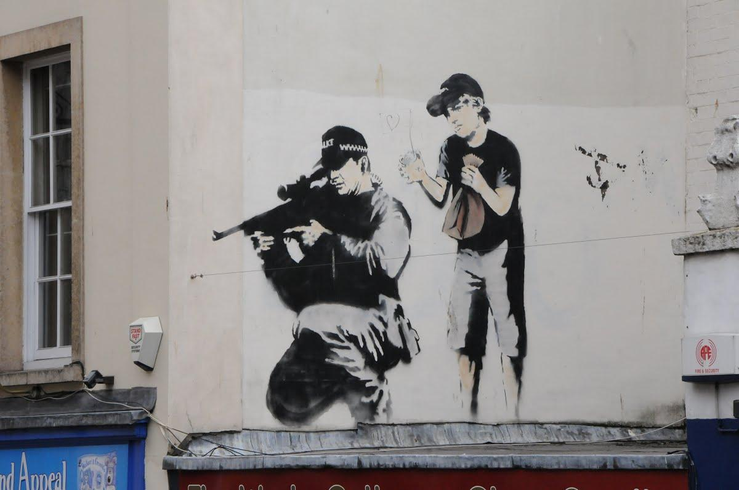
- ¿Cómo interpretarías la obra pintada por Banksy a un lado de la institución de caridad? ¿Qué mensaje social deja su obra? Argumenta. (2 puntos)

- ¿Puede este reportaje ayudar a aumentar el tono de misterio del artista o solo nos ayuda a conocerlo? Fundamenta tu respuesta. (2 puntos)

Rúbrica Lenguaje:
Pregunta 1
Logrado (2 puntos) | Medianamente logrado (1 punto) | No logrado (0 puntos)
Reconoce de manera correcta las El tema y propósito del texto leído Respondiendo completamente lo solicitado por la pregunta. | Reconoce de manera parcial lo solicitado evidenciando solo el tema o el propósito del texto, pero no ambos, pues no es respondida completamente la pregunta o lo descrito se manifiesta de manera poco clara. | La respuesta no da cuenta de lo solicitado. No se basa en el texto leído.

Pregunta 2
Logrado (2 puntos) | Medianamente logrado (1 punto) | No logrado (0 puntos)
Identifica la información textual relevante y la usa para realizar una explicación acorde a la perspectiva del emisor. | Identifica de manera parcial la información textual necesaria para emitir una interpretación personal o parafraseada de lo solicitado. La respuesta realizada se manifiesta confusa o incompleta. | La respuesta no da cuenta de lo solicitado. No se basa en el texto leído.

Pregunta 3
Logrado (2 puntos) | Medianamente logrado (1 punto) | No logrado (0 puntos)
Justifica, presenta y defiende una opinión realizando juicios sobre la información, la validez de ideas o la calidad de un trabajo basándose  en una serie de criterios de carácter argumental (tesis, base, garantía, respaldo). | Presenta una postura poco clara frente al tema debido a una comprensión parcial o una explicación argumental inconsistente del mismo. | La respuesta no da cuenta de lo solicitado. La respuesta no guarda relación con la imagen o carece de una estructura argumental.

Pregunta 4
Logrado (2 puntos) | Medianamente logrado (1 punto) | No logrado (0 puntos)
Construye una opinión personal proyectando su perspectiva sobre el tema tratado, justificando con información comprensible y una postura definida. | Presenta una respuesta definida por una postura a favor o en contra pero su fundamentación está manifiesta de manera poco clara o nula. | No manifiesta una postura definida frente al tema debido a que no explica mediante una fundamentación adecuada.

ACTIVIDAD INGLÉS:
ART
● Responda las preguntas: ¿qué tipo de arte te gusta?, enumera de 1 a 4 siendo, 1 el que más te gusta y 4 el que menos te gusta, menciona un autor de cada arte y justifica el por qué de tu gusto.
I.- What ART FORMS do you like? Write from 1 to 4 (1you like most and 4 is the least) and look for an author of each kind of art; and Why? Complete this table. (4points)
Art form | Favourite(s) 1, 2, 3 or 4 | Author | Why?
Painting
Sculpture
Literature
Movie

● Lee texto Banksy y decide qué afirmaciones son falsas y cuáles son verdaderas.
** Antes de leer el texto Banksy recomiendo visitar youtube ‘top el curioso’ La verdadera identidad de Banksy. LINK: https://www.youtube.com/watch?v=BMQQmJPBlkE
II.-WHAT ARE TRUE OR FALSE (4 points)
1.- Banksy produces paintings on buildings all over the world. | T | F
2.- Banksy is a film producer. | T | F
3.-Banksy is a pop artist. | T | F
4.-Banksy displayed his Works in a museum of New York. | T | F
● Localice y destaque las palabras del glosario dentro del texto para facilitar la comprensión de la lectura.
III.- Find the following vocabulary on the text highlighting the words.
Glossary
Burn / burnt = arder, quemado | Regard = considerar,observar,contemplar.
Display =demostrar,mostrar,exhibir | Stakes = fig. seguridad,riesgo
Engage = involucrar a alguien; dedicarse a … | Stencil = plantillas, decorar con plantillas
Feature (v) = presentar aparecer | Success =éxito
Give off = desprender,emanar,irradiar,difundir | Surface = superficie
In advance = con antelación, por adelantado. De antemano.

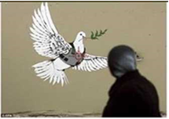
Banksy is an anonymous England-based street artist, vandal, political activist, and film director, active since the 1990s. He made his name in Bristol, before going to London, painting edgy stencils.
His works deal with subjects that are close to his heart. Through his works, he expresses sensitive topics of our world such as political, economic and social problems but he also denounces injustices, war, famine. He defends freedom, justice and the oppressed. His shock- images are often accompanied by powerful slogans to react and reflect. His works have been featured on streets, walls, and bridges of cities throughout the world. Banksy has spoken on the walls of several cities around the world. We can count Paris, London, Bristol, Berlin, West Bank, Israel / Palestine (wall), and very recently New York (Fall 2013) among the cities or countries that have benefited from Bonksy's talent.
Banksy displays his art on publicly visible surfaces such as walls and self-built physical prop pieces. Through his works. Banksy comes back to engaged subjects such as society, culture, the problems of capitalism to the media. He uses art to express his dissatisfaction and opinion. The technique most often used is that of the stencil (which allows the work to be done in advance and install it in a minimum of time to avoid being stopped by the police). He also uses paint bombs. His graffiti are very easily identifiable because his artistic style remains unique.
Banksy no longer sells photographs or reproductions of his street graffiti, but his public “installations" are regularly resold, often even by removing the wall they were painted on. A small number of Banksy’s works are officially. non-publicly. sold through Pest Control. Banksy’s documentary film Exit Through the Gift Shop (2010) made its debut at the 2010 Sundance Film Festival. In January 2011. he was nominated for the Academy Award for Best Documentary for the film. In 2014. he was awarded Person of the Year at the 2014 Webby Awards.
As of 2014. Banksy was regarded as a British cultural icon, with young adults from abroad naming the artist among a group of people that they most associated with UK culture, which included William Shakespeare. Queen Elizabeth II. David Beckham. The Beatles. Charlie Chaplin. J. K. Rowling, Elton John, and Adele
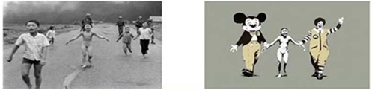
Mickey Mouse and McDonald’s are seen around the world as symbols of the United States and the success of the United States’ economic system (capitalism) and its expansion throughout the world. The montage shows that the United States uses war to impose their system, even against people (bombing of villages). These two characters also symbolize the intervention of the United States in the Vietnam war for economic and political stakes.
The 2 characters also give off an appealing and friendly image (the Walt Disney ambassador, dream salesman A the Fast Food Clown, the restaurant for all social classes) in contrast with the burnt girl’s cry of horror.

● Responda las preguntas relativas al texto Banksy.
IV.- Answer these questions. (4 points)
1.- Where is Banksy from?

2.-What social issues inspire Banksy?

3.-Why does he use stencilling?

4.- What city walls have been altered by Banksy?

5.-Can we see Banksy displays on art galleries? / Why?

6.-What are the most popular symbols of success in USA?

7.-What is the political and economic system mentioned?

- Observe las 2 imágenes y describa lo que usted ve en ellas, y escriba qué tema social muestra Banksy en estas imágenes.
V.- Describe in these images: (4 points)
1)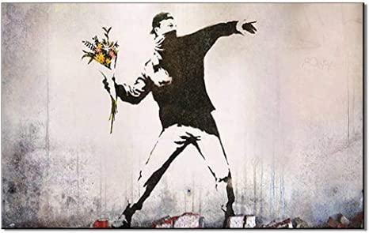 | a) What you see?
 | b) What social issues, do you think Banksy is showing here?
2)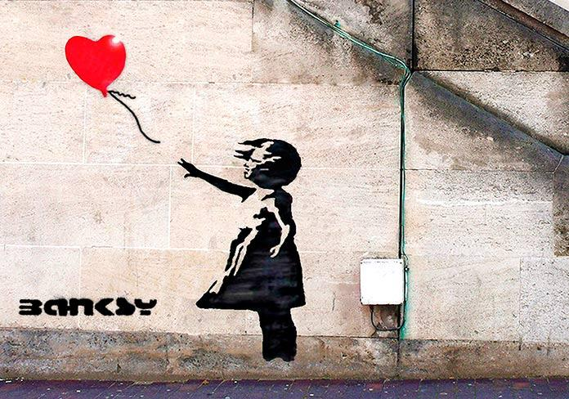 | a) What you see?
 | b) What social issues, do you think Banksy is showing here?

Rúbrica Inglés
INDICADORES | EXCELLENT (4 points) | REGULAR (3-2 points) | IMPROVE (1-0 point)
Clasificar tipos de arte de acuerdo a preferencias. | Enumera de 1a 4 de acuerdo a preferencias de tipos de Arte | Enumera de 1 a 2 cuerdo a preferencias de tipos de Arte | No enumera preferencias de tipo de Arte.
Incluir autores de acuerdo al tipo de Arte | Incluye 4 o 3 autores de acuerdo al tipo de Arte | Incluye 1-2 autor de acuerdo al tipo de Arte | No incluye autor.
Justificar preferencias | Justifican 4 o 3  preferencias utilizando expresiones I like/ prefer…because + 2 o 3 adjetivos. | Justifican 1  preferencias utilizando expresiones I like/ prefer….because + 1 o 2 adjetivos. | No justifica su elección.
Determinar aseveraciones  verdaderas /falsas. | Determinan 4 /3 aseveraciones correctas | Determinan 1-2 aseveración correcta | Determina 0 aseveración correcta
Responder preguntas  relativas al texto. | Responde 7 preguntas correctas relativas al texto. | Responde 5- 4-3 preguntas correctas relativas al texto. | Responde 2-1 preguntas correctas relativas al texto
Describir imagen y deducir el tema social plasmado en la imagen | Describe imagen con todos los elementos, descubre tema social. | Describe medianamente y no descubre tema social. | No describe imagen y no descubre tema social.
Insertar, en el Rap creado para Música, una estrofa en Inglés que contemple las indicaciones sugeridas por la asignatura de Música, respetando los aspectos fonológicos del idioma Inglés. | Inserta, en el Rap creado para Música, una estrofa en Inglés que contempla todas las indicaciones sugeridas por la asignatura de Música, respeta todos los aspectos fonológicos del idioma Inglés. | Inserta, en el Rap creado para Música, una estrofa en Inglés que contempla algunas de las indicaciones sugeridas por la asignatura de Música, respeta algunos aspectos fonológicos del idioma Inglés. | No inserta estrofa en Inglés en el Rap.

Actividad Departamento Artes:
Después de revisar algunos textos relacionados con la obra del artista callejero Banksy.
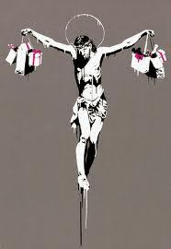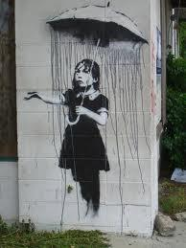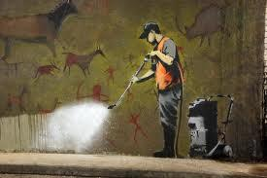
Tienes más herramientas para interpretar una obra de él. La idea es que tomes una o más imágenes de Banksy, y realices un stop motion en la cual hables con recursos audiovisuales la problemática social que se representa. Para ello debes realizar un stop motion.
¿Qué es stop motion? Es una técnica de animación que consiste en aparentar el movimiento de objetos estáticos por medio de una sucesión de imágenes fotografiadas. El movimiento del objeto estático se construye, fotograma a fotograma, manipulando el objeto entre tomas.
Ejemplos: Debes ver ejemplo para tener ideas de como poder trabajar.
- https://www.youtube.com/watch?v=MEglOulvgSY
- https://www.youtube.com/watch?v=yYUganlWC2A
- https://www.youtube.com/watch?v=NpnpAvAh8A0
Este stop motion debes hacerlo con imágenes, dibujos, recortes de revistas, etc. E ir tomando las fotografías para realizar el video.
Pasos a seguir
- Duración entre 20 a 60 segundos como máximo.
- Al inicio escribir nombre del proyecto, nombre y curso de el/la o los integrantes.
- Pueden trabajar en grupos de hasta 3 personas consignando tareas definidas para cada integrante)
- Cantidad de fotos, solo que se vea continuidad en el movimiento según la propuesta.
- Debes poner la/las imágenes seleccionadas de Banksy, en algún momento del video. Para que se entienda el tema desarrollado.
- Debes cantar o crear un Rap cuya letra tenga relación con el tema “Problemática social que representa la/las imágenes de Banksy escogidas”.
Como esta Guía se va a trabajar en forma conjunta con Lenguaje e Inglés deberás introducir en tu Rap una estrofa en Inglés, la que será parte de la evaluación en la asignatura de Inglés y Música.
Esta creación debe tener tres estrofas completas, como mínimo. Como esta Guía se va a trabajar en forma conjunta con Lenguaje e Inglés deberás introducir en tu Rap una estrofa en Inglés, la que será parte de la evaluación en la asignatura de Inglés y Música. Para tener una base rítmica que le dé sentido y movimiento a tu Rap puedes utilizar InShot, que tiene bases rítmicas fáciles de insertar, o bien puedes buscar en la web algunas gratis. Recomiendo este video para mejorar tu uso de la aplicación InShot.
https://www.youtube.com/watch?v=ma4vAR8YeEk
- Si vas a descargar desde Youtube, lo más simple es anteponer dos SS antes de la palabra Youtube, ejemplo:
- Paso 1, dirección del sitio
- Paso 2, anteponer SS sin punto
- Paso 3, este paso te lleva a Savefrom.net
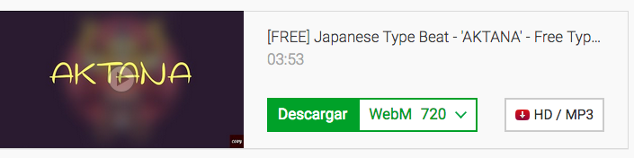
- Luego espera a la descarga en tu móvil o computador y listo, tienes la base en mp3, con la que podrías trabajar tu Rap.
- Finalmente cuando tengas tu proyecto listo utiliza la página web WWW.WETRANSFER.COM para enviar tus archivos al mail departamentoartes.bha@gmail.com . Indicando nombre, curso y número de guía.

Artes visuales
Área | 5 |  | 4 | 3 | 2 | 1
Técnica | Se observa que utiliza la técnica de stop motion, siendo esta un apoyo para su trabajo visual. |  | Presenta cierta dificultad con la técnica empleada en relación a su proyecto. | Presenta dificultad con la técnica y no se observa continuidad con el relato. | Presenta dificultad en la mayoría del trabajo. | Presenta gran dificultad en este aspecto en la totalidad del trabajo.
Composición | Se observa que analiza los elementos que aparecen en la escena, los colores tamaños, texto y ubicaciones de estos. Además de otros recursos presentes en la app como efectos o filtros. |  | Se observa análisis en la mayor parte del trabajo relación a los elementos visuales utilizados, en las diversas etapas del video y se relacionan con el tema propuesto. | Se observa poca variedad y análisis de los recursos visuales utilizados que no presentan total relación con el tema propuesto. | Se observa solo en una toma o escena. | No se observa trabajo con los diversos recursos visuales que pudiese emplear en su proyecto ambas.
Unidad en el relato visual en relación al tema escogido | Se observa unidad y continuidad en el relato en relación al tema escogido. |  | Se observa unidad y continuidad en el relato en relación al tema escogido en la mayor parte del trabajo. | Se observa unidad y continuidad en el relato en relación al tema escogido en la mitad del trabajo. | Se observa unidad y continuidad en el relato en relación al tema escogido en solo una parte del video. | No se observa unidad y continuidad en el relato en relación al tema escogido.
Sobresaliente |  | Se observa alguna característica “sobresaliente” que no es evaluada por esta rúbrica. Se reemplaza por el indicador más descendido.

TECNOLOGÍA
ÁREAS | EXCELENTE (5) |  |  | MUY BUENO (4) |  | BUENO (3) |  | REGULAR (2) |  |  | INSUFICIENTE (1) |  | PTJE.
Duración del video | El video creado cumple con el mínimo de duración de 20 segundos y con un máximo de duración de 60 segundos |  |  | El video creado tiene entre 15 a 19 segundos o entre 61 a 65 segundos. |  | El video creado tiene entre 10 a 14 segundos o entre 66 a 70 segundos |  | El video creado tiene entre 5 a 9 segundos o entre 71 a 80 segundos |  |  | El video creado tiene más de 81 segundos
Contenido | Se observa unidad y coherencia en el guion, en la totalidad de la propuesta. El stop motion presenta continuidad de movimiento gracias a la cantidad de imágenes incorporadas, y el rap creado presenta buena modulación, se comprende todo lo mencionado en la canción y está relacionado con el tema |  |  | Presenta dificultades en una escena o toma. El stop motion presenta dificultades continuidad de movimiento gracias a la cantidad de imágenes incorporadas, O el rap creado se comprende todo lo mencionado y está relacionado con el tema a tratar |  | Presenta dificultad en dos escenas. El stop motion presenta dificultades de movimiento por la falta de imágenes incorporadas,, y el rap creado se comprende todo lo mencionado y está relacionado con el tema a tratar |  | Presenta más de dos escenas el stop motion presenta no continuidad de movimiento por la carencia de imágenes incorporadas, el rap creado cuesta comprender lo mencionado y está levemente relacionado con el tema a tratar |  |  | Presenta dificultades en todo el video. El stop motion no tiene continuidad de movimiento por la carencia de imágenes incorporadas.  El rap no se comprende y no está relacionado con el tema a tratar
Creatividad | El producto demuestra gran originalidad. Las ideas son creativas e ingeniosas en la generalidad del video. |  |  | El producto demuestra cierta originalidad. El trabajo demuestra el uso de nuevas ideas y de perspicacia en la mayor parte del video. |  | Usa ideas de otras personas (dándoles crédito), pero no hay casi evidencia de ideas originales
Edición | Se observa un excelente manejo en la utilización de las herramientas de cortar, pegar, integrar audio, utilización de texto, y presenta todo lo solicitado en la guía. Generando una propuesta con una buena calidad de edición. |  |  | Se observa un buen manejo en la utilización de las herramientas de cortar, pegar, integrar audio, utilización de texto, y presenta más de la mitad de lo solicitado en la guía. Generando una propuesta con una buena edición |  | Se observa un manejo en la utilización de las herramientas de cortar, pegar, integrar audio, utilización de texto, y presenta la mitad de lo solicitado. Generando una propuesta con una correcta edición |  | Se observa carencia del manejo en la utilización de las herramientas de cortar, pegar, integrar audio, utilización de texto, y presenta menos de la mitad de lo solicitado. Generando una propuesta levemente editada. |  |  | No se observa manejo en la utilización de las herramientas de cortar, pegar, integrar audio, utilización de texto, y no está todo lo solicitado. no hay una edición en el video.
Audio | La calidad del audio es muy clara, tiene un volumen adecuado y suficiente y no existen interrupciones auditivas |  |  | La calidad del audio es clara, el volumen varía de manera notoria e impide en ocasiones la comprensión o tiene pocas interrupciones auditivas. |  | La calidad del audio es parcialmente clara , el volumen varía de manera notoria e impide en ocasiones la comprensión y tiene pocas interrupciones auditivas. |  | La calidad del audio es escasa, el volumen no es suficiente o no se percibe del todo e impide la comprensión del relato y hay interrupciones auditivas |  |  | La calidad del audio es mala, el volumen no es suficiente y no se percibe del todo e impide la comprensión del relato y hay muchas interrupciones auditivas
Imagen | La imagen es muy clara, bien definida, contiene la suficiente luz y cuenta con secuencia lógica |  |  | La imagen es clara, la iluminación es buena en la mayoría de las secciones del video, existe una secuencia lógica |  | La imagen es poco clara, la iluminación es buena en la ciertas secciones del video, existe una secuencia |  | La imagen es poco clara, o la iluminación es buena en la ciertas secciones del video, existe una secuencia |  |  | La imagen no es clara, no hay secuencia lógica, la iluminación no es adecuada
Envío | El video creado es enviado al correo departamentoartes.bha@gmail.com utilizando la página WeTransfer |  |  | El video creado es enviado al correo departamentoartes.bha@gmail.com |  | El video creado es enviado a otro mail no el del departamento
PUNTAJE TOTAL: __25__ PUNTOS

Artes Musicales
Indicador | 5 | 4 | 3 | 2 | 1
Creación del Rap - estructura | Crea tres estrofas completas y de ellas una está en el idioma Inglés. | Crea dos estrofas completas y de ellas una está en el idioma Inglés. | Crea dos estrofas completas y de ellas ninguna está en el idioma Inglés. | Crea una estrofa completa y no incorpora texto en el idioma Inglés. | No crea Rap.
Voz - Consistencia | La calidad de la voz es clara y consistentemente audible durante el Rap. | La calidad de la voz es clara y consistentemente audible durante la mayoría (85-95%) del Rap. | La calidad de la voz es clara y consistentemente audible durante la mitad (50%) del Rap. | La calidad de la voz es clara y consistentemente audible durante algo (70-85%) del Rap. | La calidad de la voz es débil y necesita más atención.
Uso de base rítmica. | Realiza un uso apropiado y lógico, de la base rítmica en relación al tema propuesto en el Rap. | El uso de la base rítmica es confuso pero tiene lógica en relación al tema propuesto en el Rap. | El uso de la base rítmica es confuso pero tiene alguna relación al tema propuesto en el Rap. | El uso de la base rítmica es, sólo en algunos aspectos, apropiado al tema propuesto en el Rap. | No hace uso de bases rítmicas para apoyar la propuesta en el Rap.
Total 15 puntos

